Olipa kerran aarre

Olipa kerran aarre, joka oli Kapteeni Koukun. Hän oli piilottanut sen saarelle.

Simo, 5-vuotta, kuuli aarteesta, kun kapu kuiskasi hänelle aarteen kätköpaikan. Luikku ja Laikku kapteenin miehistöstä lähti Simon mukaan hakemaan aarretta.

Saarelle tuli krokotiili ja kaikki juoksivat pakoon. Hetken päästä yritettiin uudelleen.

Aarrearkku oli piilotettu hiekkarannan sisään. Kun he veivät aarrearkkua laivaan, tuli hai. Mutta onneksi tulikin krokotiili takaisin ja söi hain ja pakeni.

Simo vei aarteen Kapteeni Koukulle. Aarrearkussa oli kultaa ja timantteja. Myös rubiineja ja yksi Afrikan tähti. Kapteeni Koukku antoi Simolle palkaksi aarteen hakemisesta laivan.

Simo kiinnitti laivaan turbomoottorin ja turbiinin ja meni venekilpailuun. Hän unohti kuitenkin ladata turbomoottorin ja hävisi kilpailun.

Mutta seuraavan kilpailun hän voitti.

Sen pituinen se.

Sadun laativat: Eeli, Lauri, Aava ja Niilo

Olipa kerran värejä täynnä oleva maailma…

Siellä oli sateenkaari, joka oli musta. Sateenkaaren takana oli puska, joka oli valkoinen syksyllä.

Laitumella oli punaisia lehmiä, joista yksi myös lensi.

Ihminen, jolla oli sininen iho, istui autossa, joka oli sateenkaaren värinen. Taivas oli keltainen ja pilvet olivat vihreitä. Taivaalla oli harmaa aurinko, joka oli Dinonmuotoinen. Kuu oli musta kuin sateenkaari.

samaan aikaan tuli sade, ukkonen ja auringonpaiste.

Puun taakse meni vihreä karhu. Ylhäällä puussa oli sininen papukaija, joka nokki puuta. Eikä sitten muuta.

Sadun laativat: Taimi, Matias, Aaron, Aleksi ja Hugo

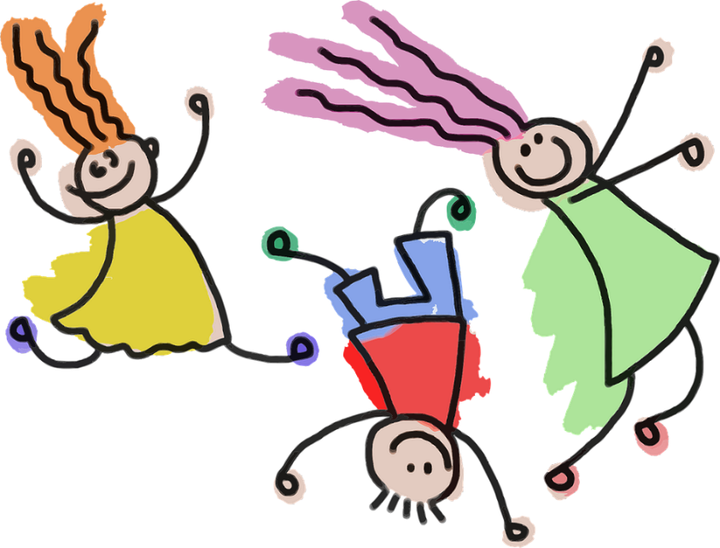

Keväiset metsät

Olipa kerran keväinen metsä, jossa asui susi. Susiperheessä asui isä , isoveli,

äiti ja lapsi. Rauta-auto : susi ajaa sillä, rauta-autolla oli pelti auki ja terävät hampaat, sit sen katon päällä oli punaiset silmät, autolla oli punaiset silmät.

Niiden keskellä oli mustatkin silmät. Punainen on sen silmän väri ja mustalla se näkee.

Kettu meni ajelemaan eri autolla, se oli musta auto, mutta isoveli ajaa rauta-autolla

ja siinä on myös turbomoottori.

Metsässä voi olla puumaja. Sen puumajan sisällä on lamppu, sänky, herätyskellon paikka ja sitten siellä on telkkari ja sit siäl on tietokone.

Metsässä on karhuja, jotka syövät juustoa ja hunajaa, muurahaiskarhuja, myös moottoripyöriä ja apinoita.

Sitten siellä on amppareita, mehiläisiä, hyttysiä myös kimalaisia.

Sitten yhdelle ketulle meni kimalaisen pesä sen päähän.

Sadun laativat : Alex, Niila, Neela, Mauno ja Aapo

Pikkuiset kultakalat

Olipa kerran pikkuinen kalaäiti, joka huolestui, että se pikkukala lähti johonkin

piiloon, että se pikkuinen kala eksyy johonkin, että sitte se äitikala etsii sitä ja

etsii sitä ja löysi sen ja se etsi niit kultakaloi koko ajan lisää, että se etsi kaikki mitä se löysi pikku kultakaloja.

Ja se niinku löysi semmosen kultakalan.

Äiti löysi matkalla aarteen, se löysi koko ajan sinisiä, vihreitä, kaikkia maailman värejä kaloja ja värikkäitä.

Äitikala ei löytänyt sen oikeata pikkukalaa ja sit ne niinku lähtis taas sinne rantaan.

Se vei kaikki hienot kiiltävät kalat kotiin ja sinne tuli koko ajan kaikki kalat.

Äitikala löysi pikkukalan mutta se meni uuteen piiloon yhteen romuiseen laivaan.

Äitikala löysi piikkikalan ja koski siihen, ja siihen tuli reikä ja se poltti ja sattui.

Lopulta äiti löysi sen pikkukalan ja vei kotiin.

Sadun laativat : Silja , Onni, Alisa ja Liia

Olipa kerran musta kissa, jolla oli hassut tassut.

Hassuilla tassuilla kissa soitti ovikelloa ja meni taloon

ja hyppäsi ikkunalaudalle.

Sitten se söi kalaa, jonka jälkeen se lähti ulos

ja meni torniin katselemaan maisemia.

Tornissa oli hytti, johon kissa meni nukkumaan

ja nousi ylös ja söi taas.

Sadun laativat: Venla, Mimoza, Eemil ja Aleksis